Государственное бюджетное дошкольное образовательное учреждение
детский сад №3 «Андрейка» Василеостровского района Санкт –Петербурга

СЦЕНАРИЙ ДОСУГА
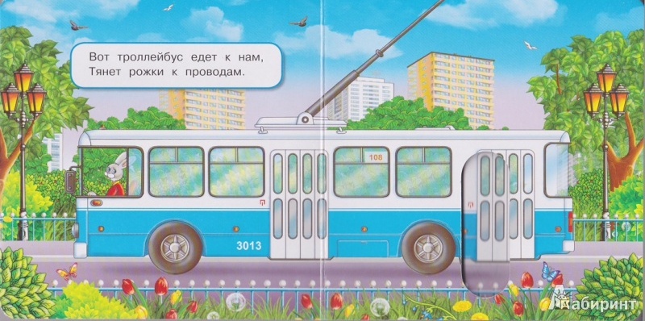
«ПОЕЗДКА ПО ВАСИЛЬЕВСКОМУ ОСТРОВУ НА ТРОЛЛЕЙБУСЕ»

Автор: Любимкова Ольга Леонидовна
воспитатель высшей квалификационной категории

Санкт-Петербург
2022г.
Цель:
- стимулировать у детей интерес к знакомству с историей и архитектурой, формировать мировоззрение детей через осознание ценности памятников культуры.
- расширить, уточнить и закрепить знания детей о родном городе;
Задачи:
1. Образовательные:
- ознакомление детей с некоторыми достопримечательностями на Васильевском острове;
- закрепление знаний у детей о наименованиях улиц, набережных, мостов и других объектах в рамках экскурсии;
- упражнять в отгадывании загадок по теме экскурсии.
2. Развивающие:
- активизировать словарь детей по теме «Транспорт», «Город»;
- формировать умение согласовывать речь с движением;
- развивать общие речевые навыки.
- развивать мелкую моторику рук.
3. Воспитательные:
- воспитывать любовь и эмоциональное отношение к городу;
- развивать навыки социально – общественной, игровой деятельности;
- формировать умение общения в подгруппах.

Ход мероприятия
(Дети заходят в зал и рассаживаются. На интерактивной доске – вид осеннего Петербурга.)
Ведущая – Здравствуйте, ребята! Взгляните в окно – какое время года сейчас? На дворе грустная пора – осень… Какие изменения в природе вы заметили? (ответы детей) Вы всё верно сказали! А чтобы почувствовать, какое настроение вызывает у нас осень – я предлагаю вам спеть песню!
Дети выходят на сцену для исполнения песни.
ПЕСНЯ «Серый дождик» сл. и муз. Н.Куликовой
Ведущая: Хоть осень и считается грустной порой, но бывают осенью и радостные дни! Осенью проходит много разных интересных праздников! Давайте вспомним, какие мы праздники уже отметили? (День Знаний, День воспитателя, День учителя, День отца) А сегодня тоже необычный день! Попробуйте, догадайтесь, чей сегодня юбилей?
Загадки про троллейбус (Загадывает ведущая)
Ведущая: Сегодня День рождения петербургского троллейбуса! (Слайд №2). Ведущая вносит в зал картонный троллейбус.
Ведущая: Троллейбус это один из видов электротранспорта. Он питается электричеством, для этого у него есть специальные дуги (троллеи). Поэтому он не загрязняет воздух выхлопными газами. Итак, к какому виду транспорта относится троллейбус? (Ответы детей) Какие еще виды электротранспорта вы знаете? (Ответы детей).
Игра “Троллейбус, трамвай, электричка”.
Ведущая: Молодцы! Сегодня мы совершим небольшую экскурсию по В.О., но только по тем улицам, где есть специальные провода.
(Слайд №3). Ведущая раздает билеты. Дети рассаживаются по местам.
Ведущая: Начнем маршрут со Стрелки В.О.
(Слайд №4). Ведущая рассказывает несколько слов о Стрелке В.О. Включается звуковое оформление: шум городской улицы.
Ведущая: Проезжая по Университетской набережной, мы увидим несколько музеев, один из них – Зоологический музей.
(Слайд №5, 6). Видеоролик. На интерактивной доске изображение музея, экспонатов музея.
Ведущая: (Слайд №7). Едем дальше, напротив СПГУ расположен памятник “Раскрытая книга”, его еще называют “Послание через века”. В книге высечены бессмертные строки А.С. Пушкина из поэмы “Медный всадник”. Эти строки нам сейчас напомнят наши ребята. (дети читают отрывки) Двигаемся дальше. (Слайд №8). Подъезжаем к зданию, знаменитому тем, что оно является первым каменным зданием СПБ. Это дворец, построенный для Александра Даниловича Меньшикова, друга и соратника Петра I. Меньшиков также был первым губернатором СПБ. Во дворце сейчас расположен музей, который мы рекомендуем вам посетить.
Звуки города. Троллейбус продолжает движение.
Ведущая: Мы подъезжаем к Т-образному перекрестку, здесь движением управляет светофор. Пока горит красный свет, проведем физминутку:
Раз, два, три, четыре, пять,
Предлагаю поиграть! (Дети хлопают в ладоши)
В “Светофор” мы поиграем, (ходьба на месте)
Руки, ноги разминаем. (Встряхивание рук и ног)
Красный свет нам “Стой!” кричит,
Ждать зеленого велит!
Чтобы было ждать не скучно,
Наклоняемся мы дружно.
И назад, и вперед, (наклоны)
Вправо, влево, поворот. (Повороты туловища)
Вот и желтый загорелся, приготовиться пора!
Руки, ноги разогреем, (рывки руками перед грудью, шаги на месте)
Приготовься, детвора!
Вот зеленый загорелся, будем двигаться вперед
И по линии Кадетской нас троллейбус повезет!
Ведущая: (Слайд №9). Поворачиваем направо и проезжаем мимо Румянцевского сада. Здесь расположен обелиск в честь побед в сражениях русских над турками, памятники русским художникам – Репину и Сурикову, два фонтана, сцена для оркестров, много деревьев, с которых сейчас опадает листва.
Дети исполняют танец с листочками.
Ведущая: (Слайд №10). Далее, поворот на Большой проспект, едем мимо детского сада “Андрейка”. (Слайд №11). Недалеко от него расположен памятник солнечным часам блокадного Ленинграда. Раньше эти часы были фанерными и простояли до конца войны.
Дети поют песню о дожде.
Ведущая: (Слайд №12). Продолжаем двигаться по Большому проспекту и проезжаем мимо памятника пожарным. Он называется “Подвигу пожарных Ленинграда 1941-1945гг”, расположен на площади у действующей пожарной части, на территории которой есть музей пожарной охраны. Скульптура посвящена пожарным, погибшим в ВОВ в Ленинграде во время тушения пожаров, вызванных бомбежками.
Проводится игра-эстафета “Вызови пожарных”.
Ведущая: Затем троллейбус идет по 22 линии до Среднего проспекта и далее по Среднему проспекту. Мы выйдем на остановке “Средний проспект”. (Слайд №13). Здесь расположен знаменитый музей городского наземного транспорта. В нем представлены экспонаты первых образцов трамваев и троллейбусов, а также еще много интересного. (Слайд №14-17). Мы рекомендуем вам обязательно посетить этот музей и прокатиться на экскурсионном ретро-трамвае. В честь юбилея троллейбуса музей впервые представит старый троллейбус “ЯТБ-2”, который энтузиасты отреставрировали к знаменательной дате. А еще, в субботу, 23 октября, по Невскому проспекту пройдет колонна старых троллейбусов. Здесь мы прощаемся с нашим юбиляром, благодарим его за поездку и экскурсию. Предлагаю вручить подарки – аптечка первой помощи для пассажиров и набор инструментов для ремонта.

